
UNIVERSIDADE FEDERAL RURAL DO SEMI-ÁRIDO
PRÓ-REITORIA DE PESQUISA E PÓS-GRADUAÇÃO
PROGRAMA DE PÓS-GRADUAÇÃO EM MANEJO DE SOLO E ÁGUA
DOUTORADO EM MANEJO DE SOLO E ÁGUA

NOME DO AUTOR

TÍTULO: SUBTÍTULO

MOSSORÓ
ANO
NOME DO/A AUTOR

TÍTULO: SUBTÍTULO

Tese/Dissertação apresentada ao Programa de Pós-Graduação em Manejo de Solo e Água da Universidade Federal Rural do Semi-Árido como requisito para obtenção do título de Doutor/Mestre em Manejo de Solo e Água.

Linha de Pesquisa: XYZ

Orientador: Nome Completo, Prof. Dr.

Co-orientador: Nome Completo, Prof. Dr.

MOSSORÓ
ANO
©Todos os direitos estão reservados à Universidade Federal Rural do Semi-Árido.O conteúdo desta obra é de inteira responsabilidade do (a) autor (a), sendo o mesmo, passível de sanções administrativas ou penais, caso sejam infringidas as leis que regulamentam a Propriedade Intelectual, respectivamente, Patentes: Lei nº 9.279/1996, e Direitos Autorais: Lei nº 9.610/1998. O conteúdo desta obra tornar-se-á de domínio público após a data de defesa e homologação da sua respectiva ata, exceto as pesquisas que estejam vinculas ao processo de patenteamento. Esta investigação será base literária para novas pesquisas, desde que a obra e seu (a) respectivo (a) autor (a) seja devidamente citado e mencionado os seus créditos bibliográficos.

Dados Internacionais de Catalogação na Publicação (CIP)
Biblioteca Central Orlando Teixeira (BCOT)
Setor de Informação e Referência (SIR)

Setor de Informação e Referência

Bibliotecário-Documentalista
Nome do profissional, Bib. Me. (CRB-15/10.000)
NOME DO/A AUTOR

TÍTULO: SUBTÍTULO

Tese/Dissertação apresentada ao Programa de Pós-Graduação em Manejo de Solo e Água da Universidade Federal Rural do Semi-Árido como requisito para obtenção do título de Doutor/Mestre em Manejo de Solo e Água.

Linha de Pesquisa: XYZ

Defendida em: _____ / _____ / 2 __________.

BANCA EXAMINADORA

_________________________________________
Nome do Orientador, Prof. Dr. (UFERSA)
Presidente

_________________________________________
Nome do Examinador Interno, Prof. Dr. (UFERSA)
Membro Examinador

_________________________________________
Nome do Examinador Externo, Prof. Dr. (UFXYZ)
Membro Examinador

_________________________________________
Nome do Suplente Interno, Prof. Dr. (UFERSA)
Membro Examinador

_________________________________________
Nome do Suplente Externo, Profª Dra. (UFXYZ)
Membro Examinador

XYZ(In Memoriam).

XYZ(presntes)

AGRADECIMENTOS

Agradeço a X…

Agradeço Y…

Agradeço a Z…

Agradeço Orientador por…

Agradeço a Banca Examinadora por…

Agradeço aos meus Amigos Fulano e Beltrano por…

É uma disciplina que promove, com visão integrada, o gerenciamento e o compartilhamento de todo o ativo de informação possuído pela empresa. Esta informação pode estar em um banco de dados, documentos, procedimentos, bem como em pessoas, através de suas experiências e habilidades.
Gartner Group
RESUMO

Apresenta à temática A. Abordam os objetivos B, C e D. Se justifica por N motivos. Metodologicamente ocorre através do método TAL. Revelam as T e Wconclusões.

Palavras-chave: Planta. Peixe. Energia Eólica. Gestão financeira. Macroeconomia.

ABSTRACT

It presents the theme A. It addresses the goals B, C and D. If justified by N reasons. Methodologically occurs through the TAL method. Reveal the T and W conclusions.

Keywords: Plant. Fish. Wind Energy. Financial management. Macroeconomics.

LISTA DE FIGURAS

Figura 1 | – | Processo de XYZ …...................................………….……………………… 16
Figura 2 | – | Gestão deXYZ…...........................................……………………………… 21
Figura 3 | – | Áreas definidas para XYZ ……...............................………………………... 23
Figura 4 | – | Gestão do XYZ ……….........................…………………………………….. 37
Figura 5 | – | Sistema de XYZ ………...............................……………………………….. 46

LISTA DE GRÁFICOS

Gráfico 1 | – | Comparação da XYZ ………...............................................…….…..…… 16
Gráfico2 | – | Dados da XYZ………..............................................…..…………..………21
Gráfico3 | – | Visão da XYZ…………...................................................………………... 23
Gráfico4 | – | Modelo de XYZ ……….........................................................................….. 37
Gráfico5 | – | Principais beneficios de esperados com a adoção da XYZ ...............……... 46

LISTA DE MAPAS

Mapa 1 | – | Mapa XYZ ….....................................................………….…..……………… 16
Mapa2 | – | Mapa XYZ …………………....……...............................................……….… 21
Mapa3 | – | Mapa XYZ …………….....................................................................………... 23
Mapa4 | – | Mapa XYZ ……………………........................................…......................….. 37
Mapa5 | – | Mapa XYZ ….................................................................................................... 46

LISTA DE QUADROS

Quadro 1 | – | Atuação XYZ ................................................................................…...…… 16
Quadro 2 | – | Atividades doXYZ ......................................................………………....… 21
Quadro 3 | – | Perspectivas da XYZ ……...............................……………..……………... 23
Quadro 4 | – | Gestão do Mapa XYZ.....................………………………………………. 37
Quadro 5 | – | Evolução daXYZ………......………........................................….….........46

LISTA DE TABELAS

Tabela 1 | – | Indicadores de XYZ …..................................………………………........… 16
Tabela 2 | – | Distribuição dos XYZ ........………………….………………………...........21
Tabela 3 | – | DadosXYZ .....................................………………………..………………. 23
Tabela 4 | – | Número de XYZ ..............................................…………………….............. 37
Tabela 5 | – | Fator de impacto de XYZ ..................................................................... …....46

LISTA DE ABREVIATURAS E SIGLAS

Bel | Bacharel
Dr | Doutor
Esp | Especialista
GE | Gestão do Conhecimento
GI | Gestão da Informação
IES | Intituição de Ensino Superior
Me | Mestre
P&D | Pesquisa e Desenvolvimento
PG&C | Perspectivas em Gestão & Conhecimento
SBGC | Sociedade Brasileira de Gestão do Conhecimento
UI | Unidade de Informação

LISTA DE SÍMBOLOS

@ | Arroba
© | Copyright
® | Marca registrada
% | Porcentagem
$ | Cifrão

SUMÁRIO

1 | INTRODUÇÃO GERAL ....………………...……………………………..  REFERÊNCIAS BIBLIOGRÁFICAS............................................................ | 16  20
2 | REVISÃO DE LITERATURA ……………………………….................... | 23
 | Subtópico a …………………………………………………......... | 17
 | Subtópico b …………………………………………………......... | 17
 | Subtópico x …………………………………………………......... | 17
3 | MATERIAL E MÉTODOS ….........……………………………………... | 23
4 | RESULTADOS E DISCUSSÃO ......……………………………………... | 23
5 | CONCLUSÕES ....................….........……………………………………... | 23
6 | REFERÊNCIAS BIBLIOGRÁFICAS .......................................................
 | APÊNDICE A – ROTEIRO DE ENTREVISTA ………………………... | 46
 | ANEXO A – MAPA DA GC NAS UNIDADES DE INFORMAÇÃO DO MUNDO ……………………………………………………………….. | 47

1. INTRODUÇÃO GERAL

Diante da mudança de foco da sociedade -do agrícola para o industrial, deste para oinformacional e agora para o conhecimento- e dos novos modelos administrativos -participativo, democrático e misto - as empresaspassaram a perceber a importância dos documentose da informação, preocupando-se com a sua gestãoe buscando uma maior organização, guarda e destinação. Consequentemente, o tratamento dainformação passou a constar do planejamentoestratégico das organizações do conhecimento embusca do acompanhamento das mudanças da atualSociedade do Conhecimento.

REFERÊNCIAS BIBLIOGRÁFICAS

2. REVISÃO DE LITERATURA

A agricultura

O uso de fertilizantes

A importância da adubação fosfatada...

3. MATERIAL E MÉTODOS

Caracterização dos solos
Os solos utilizados no estudo foram um Cambissolo Háplico (CX), coletado no Estado do Ceará, Brasil, com coordenada geográfica 5° 4' 44" S e 37° 48' 3" O, Latossolo Vermelho (LV) e Neossolo Quartzarênico (RQ) coletados no Estado do Rio Grande do Norte, Brasil, com coordenadas geográficas 5° 3' 37,7" S e 37° 24' 14,4" O e 6° 25' 48" S e 35° 13' 28" O, respectivamente.
4. RESULTADOS E DISCUSSÃO

Sorção e dessorção do diuron

5. CONCLUSÕES

O comportamento do diuron no CX, LV e RQ revelou que os processos de sorção, dessorção, degradação e lixiviação podem variar de acordo com seus atributos físicos, químicos e mineralógicos. A sorção do diuron nos solos segue a sequência: LV > CX > RQ, a dessorção:LV > RQ > CX, ao passo que a degradação segue a mesma sequência da sorção. A degradação do diuron nos três solos estudados gera os metabólitos DCPMU e o DCA, principalmente no RQ, aumentando a preocupação ambiental devido à maior toxicidade do DCA. O diuron apresentou moderado potencial de lixiviação para os três solos estudados.

6. REFERÊNCIAS BIBLIOGRÁFICAS

APÊNDICE A – ROTEIRO DE ENTREVISTA

- Perguta A?
- Perguta B?
- Perguta C?
- Perguta D?
- Perguta E?

ANEXO A – MAPA DA EMISSÕES DE GASES DE EFEITO ESTUFA (GEE)

Mapa 5 –Emissões de Gases de Efeito Estufa (GEE)
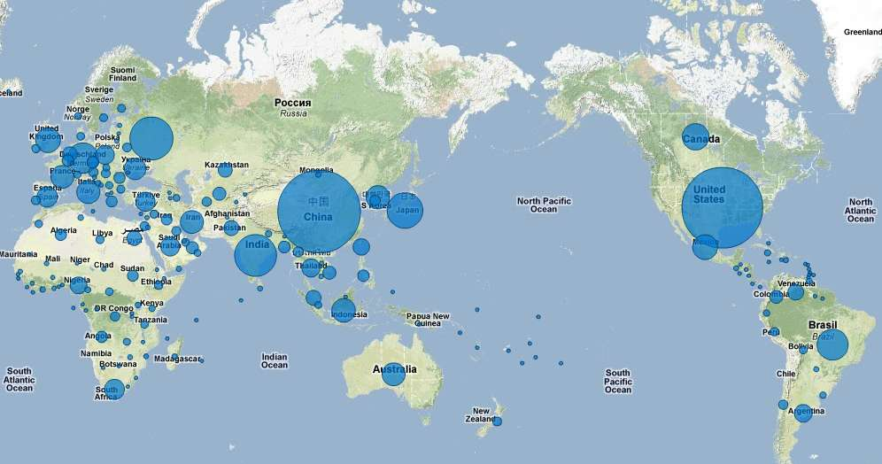
Fonte:Prado Filho(2014).

